**探究轴对称变化下的不变量 学习指南**

**【学习目标】**

1. 通过知识梳理，进一步认识轴对称相关知识之间的联系；
2. 能够以等边三角形为背景，发现轴对称变化下的不变量和线段间的数量关系；
3. 能抓住关键条件构造图形解决问题，经历发现和提出问题、分析和解决问题的全过程.

**【学法指导】**

自主复习八年级上册第十三章轴对称，回顾并梳理以轴对称为核心的知识.

【学习任务单】

**任务一：回顾梳理**

回顾以轴对称为核心的相关知识，按自己的方式进行梳理．

（小贴士：同学们可以按照知识点的学习先后顺序、按照从一个核心知识展开、按照某种分类原则等方式进行梳理，梳理方式不限.）

**任务二：典型问题**

如图，等边三角形*ABC*，点*P*是线段*CB*延长线上任意一点，连接*AP*，∠*BAP*=*α*（0°<*α*<60°），点*B*关于直线*AP*的对称点为点*D*，连接*CD*交*AP*于点*E*.

1. 请按照题意补全图形；

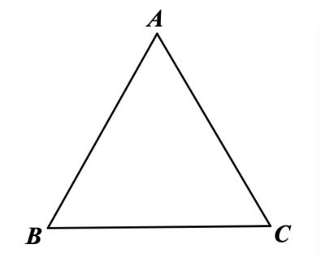

1. 观察图形并结合题意，你发现哪些角是不变量?

（小贴士：同学们可以试着用已知角*α*和隐含的特殊角度表达更多的角，你会有更多的发现！先度量，得猜想，再证明，也是一个不错的选择！）

1. 猜想线段*DE*，*AE*，*CE*之间数量关系，并给予证明.

（小贴士：同学们，当无法确定线段之间的数量关系时，我们不妨动手量一量！证明时遇到困难怎么办？可以试试将三条线段的和差关系转化为两条线段之间的相等关系. ）

**任务三：反思总结**

1. 你对利用轴对称的有关知识解决问题有哪些新的认识？
2. 对于图形的构造，你有哪些新收获？

（小贴士：同学们，反思总结的时候可以再回顾一下本节课的学习过程，要从“新”入手哦！）